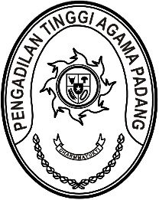
PENGADILAN TINGGI AGAMA PADANG
Jl. By Pass KM 24 Anak Air, Telp. (0751) 7054806, Fax. (0751) 40537
Homepage : www.pta-padang.go.id, e-mail : admin@pta-padang.go.id

PADANG - 25171

Nomor : W3-A//OT.00/IX/2022 29 September 2022
Lampiran : -
Perihal : Undangan

Yth. Seluruh Tim Efektif
di-
Tempat

Assalamu’alaikum Warahmatullahi Wabarakatuh.

Sehubungan dengan diadakannya sosialisasi RAP, dengan ini saya mengundang Saudara untuk mengikuti rapat yang InsyaAllah akan dilaksanakan pada:
Hari/Tanggal : Jumat/ 30 September 2022
Jam : 08.30 WIB s.d. selesai
Tempat : Ruang Kasubbag TU dan RT
Pengadilan Tinggi Agama Padang

Demikian disampaikan dan terima kasih.

Wassalam,

Nurasiyah Handayani R, S.H.

